Волшебница вода

Ход НОД
Психогимнастика «Доброе утро».
Давай возьмёмся с тобой за руки и громко скажем: «Доброе утро!», а теперь шепотом: «Доброе утро!»
-А ты любишь ходить в гости? (Да). А когда к нам приходят гости, любишь? (Да). Попробуй угадать, кто к нам сегодня придет в гости, и отгадать загадку:
Меня пьют, меня льют
Всем нужна я,
Кто такая я? (Вода)
- Правильно, к нам в гости сегодня придет волшебница - вода! Хочешь с ней познакомиться? (Ответы детей).
-Сейчас я покружусь и в волшебницу- воду превращусь. А ты пока закройте глаза (Мама одевает на голову корону).
- Я – волшебница – вода. Сегодня ты обо мне узнаете много интересного. А как ты думаешь, для чего нужна вода? (чтобы пить, мыть руки, готовить еду).
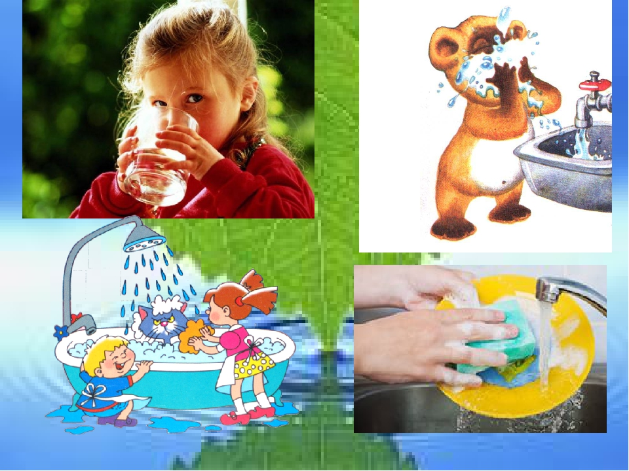
- Давайте покажем, как мы умеем умываться и ласково разговаривать с доброй волшебницей - водичкой.
Потешка «Водичка» с показом действий:
Водичка, водичка,
Умой наше личико,
Что бы щечки краснели,
Что бы глазки блестели,
Улыбался роток
И кусался зубок.
-А хочешь ещё поиграть с волшебницей – водой? Подойди к столу. Посмотрите, я принесла нам стаканчики. Что в них? (Вода). А какая она? (Прозрачная, светлая). Давай посмотрим, получится ли у нас спрятать в стакане с водой ложечку? Опусти свою ложку в стаканы с водой. Что мы видим? (Ложечку.) -Почему мы видим ложечку в воде? (Вода прозрачная и ложечку видно). - А теперь давай подойдем к другому столу. Что находится в этом стакане? (Молоко). - Какое оно? (Не прозрачное, белое). Давайте проверим, сможем ли мы спрятать ложечку в молоке? Возьми ложечку и опусти её теперь в молоко. Видна ложечка или нет? (Нет, не видна) - Почему, мы не видим ложечку в молоке? (Молоко не прозрачное и ложечку не видно). - Давайте узнаем, пахнет вода или нет? (Нюхают воду). - Вода не имеет запаха, а стакан с соком. (Пахнет! Сладкий! Вкусный! У сока есть запах). - Как ты думаешь, почему воду называют волшебницей?
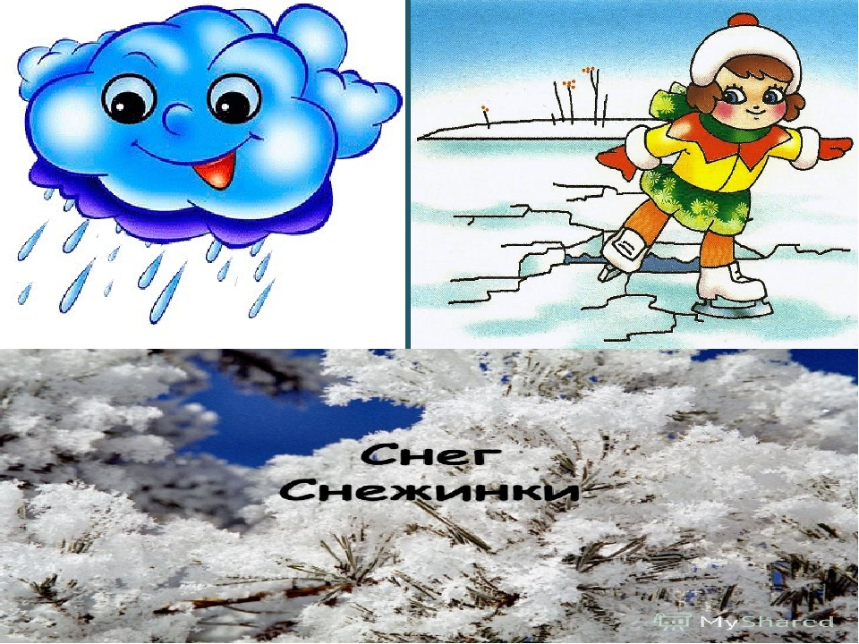
- А вода состоит из капелек. Хочешь быть моей капелькой? Я волшебница - вода и превращаю тебя в капельку. (Палочкой дотрагивается)
- Веселые капельки любят играть. Давай, поиграем.
Физкультурная минутка:
Раз, два, три, четыре, пять
Любят капельки играть.
Мы ногами топ-топ,
Мы руками хлоп-хлоп,
Мы глазами миг-миг,
Головкой покачали,
Руки кверху все подняли.
Раз, два, раз, два,
Вот и кончилась игра.
- А ты знаешь, почему еще воду называют волшебницей? (Ответы детей). Вода может окрашиваться в разные цвета.
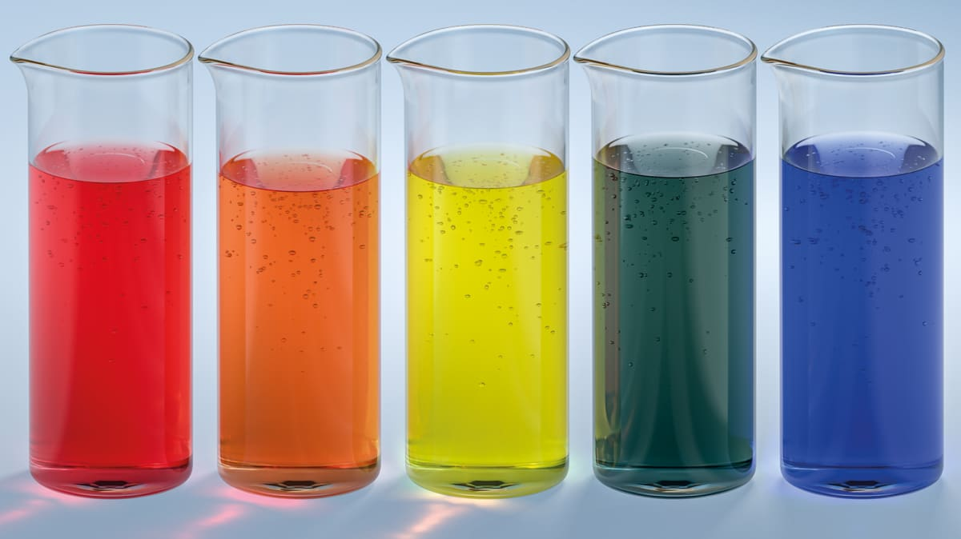
Понравилось тебе быть волшебной капелькой? И мне очень понравилось быть волшебницей - водой. Я хочу подарить тебе волшебную раскраску. Что бы рисунки стали разноцветными краски не нужны, необходима только вода – волшебница.
Звучит музыка превращений.
А сейчас,1,2,3 - капелька покружись и в ребёнка превратись.
1,2,3 – волшебница - вода, покружись, в маму превратись! (снимает корону)
Итог: Так что интересного ты сегодня узнал? (Вода прозрачная, волшебная, без запаха, без вкуса, может окрашиваться в разные цвета. Может превращаться из льдинок в воду. Без воды мы никак не можем обойтись в жизни, поэтому воду надо беречь, кран не оставлять открытым, когда мы заканчиваем умываться.
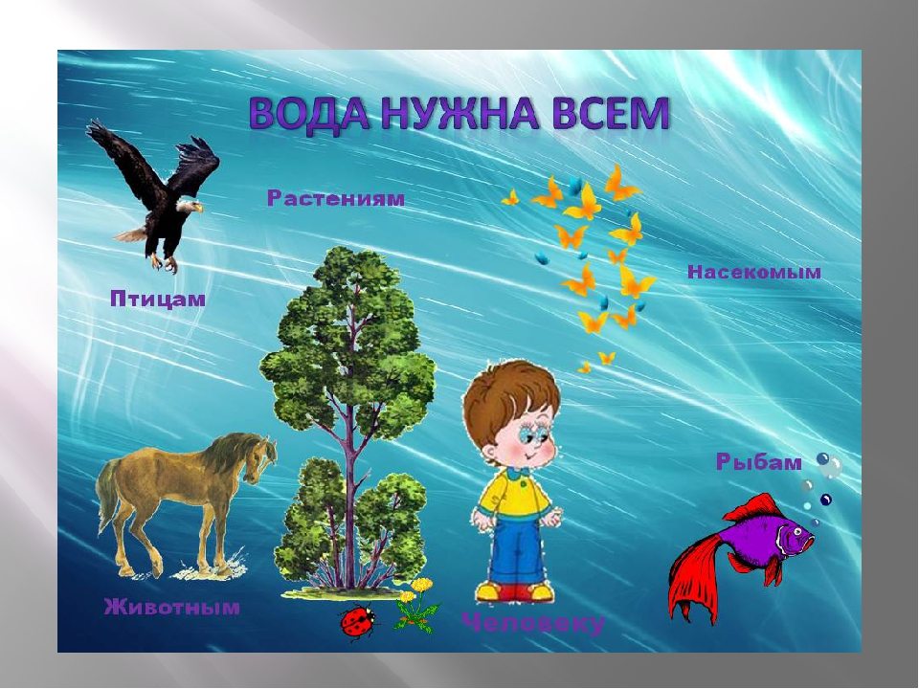
- Понравилось тебе сегодня играть с водой? А что понравилось? Что не понравилось? Что мы делали?
А теперь возьмёмся за руки и скажем: «Мы очень хорошие». Сначала шепотом, а потом громко.

